**教学设计**

**设计思路：**

本节课结合英语学习活动观，以“牛”为话题和线索进行设计，通过explore, enhance, embrace 和enjoy四个活动展开。首先是探索学习各种关于“牛”的表达（explore）；在此基础上，探讨牛所具备的精神品质并引申到习主席关于“三牛精神”的解读，激发学生的内驱力（enhance）；随后了解中外文化对于“牛”的不同解读，感受文化的传承性、多样性和包容性（embrace）；最后欣赏文学作品中关于牛的外貌、动作等细节描写，提升表达能力和写作水平，为高考读后续写的备考打下基础（enjoy）。

整节课干货满满，兼顾语言知识、语言技能、文化意识和思维品质等多个维度，由浅入深，层次分明；既带着学生仰望了星空，了解牛的前世今生，又脚踏实地对接高考，从知识和情感上为新学期助力。

**教学实施过程：**

**Activity 1 Explore the richness and accuracy of expression**

1. Present a picture of an ox and invite students to brainstorm ways to express it in English.

Possible answers: ox, bull, cattle, cow, calf, buffalo, etc.

【设计意图】激活图式，调动学生提取头脑中关于“牛”的各种表达。

1. Invite students to identify the differences between the various expressions.

【设计意图】让学生明确“已知”和“未知”，从而激发学习兴趣，为进一步的词汇学习做好铺垫。

1. Learn more expressions :
2. **bull** 英 [bʊl] 美 [bʊl]

n. 公牛；看好股市者；粗壮如牛的人；胡说八道

a bull market 牛市

He was gored by a bull. 他被公牛顶伤。

That's a load of bull! 那是胡说八道！

1. **cow** 英 [kaʊ] 美 [kaʊ]

n. 奶牛，母牛；母兽

vt. 威胁，吓唬，恐吓

a herd of diary cows 一群奶牛

a cash cow 摇钱树

Hearing the rumbling noise, the kids were cowed into silence. 听到隆隆声，孩子们吓得默不作声。

1. **buffalo**英 [ˈbʌfələʊ] 美 [ˈbʌfəloʊ]

n.水牛

Once there were 70 million buffalo on the plains.

The water buffalo squelched up and down the paddy fields, pulling the plough. 水牛拉着犁，在稻田里咕唧咕唧地走着。

1. **calf** 英 [kɑːf] 美 [kæf]

n.小牛；小牛犊；小腿

The calf lapped up the bucket of milk. 牛犊把那桶牛奶津津有味地喝光了。

I've torn a calf muscle. 我拉伤了小腿肌肉。

1. **ox**  [ɒks]

n. 牛；公牛 (复数是oxen /ˈɒksn/) as strong as an ox 体健如牛We must lead an ox by the halter. 牵牛要牵牛鼻子。Man, I can eat an ox! 兄弟，我可以吃下一头牛！

【设计意图】从发音，意义和实际运用三个维度进行词汇学习。同时对接高考读后续写，为学生备考“牛”这一动物提供诸如进攻、喝水、耕地等细节描写。

**Activity 2** **Enhance the** **core of Chinese traditional culture and learn the spirit of the Chinese Ox**1. Read the story of the issuing of Year of the Ox stamps in Shenzhen and guess the name of Shenzhen Ox and why.

1. Learn the core and background information about the “three ox spirit”

* The serving-the-people ox (孺子牛): The selfless commitment to the good of the people
* The pioneering ox (拓荒牛): To seek innovation and development
* The persisting ox (老黄牛): Hardwork and the willingness to endure hardships

【设计意图】在了解牛的精神品质的基础上结合时政学习习主席提出的“三牛精神”，从未为新学期的学习奠定良好的情感态度。

**Activity 3** **Embrace the cultural inheritance, diversity and inclusiveness of ox at home and abroad**1. Read the brief introduction to the Year of the Ox to experience the cultural inheritance.

2. Read the introduction of the symbolic meaning of the Ox in Chinese and Western cultures to experience the cultural diversity and inclusiveness.

3. Read the construction story of the Iron Bulls of the Yellow River to experience the cultural confidence.

【设计意图】通过相关文字材料的阅读，感受“牛”在中国历史上的传说，在中外文化中不同的象征意义，体会文化的传承性、多样性和包容性；并通过“黄河铁牛”感受中国古人的智慧和魄力，从而树立文化自信。

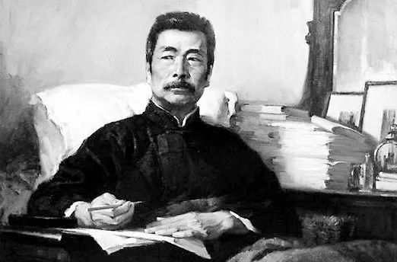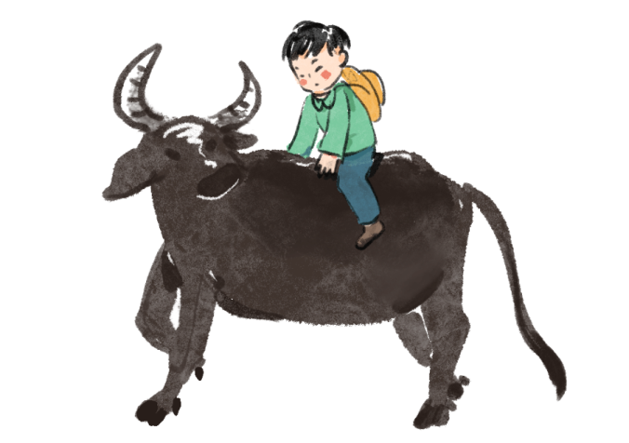**Activity 4** **Enjoy the Literary beauty of culture and learn to describe the cattle in literature**1. What poem comes to your mind according to these pictures?

Possible answer: Lu Xun (1881－1936), “Fierce-browed, I coolly defy a thousand pointing fingers; Head bowed, like a willing ox I serve the children.”2. How to vividly describe the cattle in literature?

Appreciate several literary expressions on PPT slide.

【设计意图】以鲁迅的名句“横眉冷对千夫指，俯首甘为孺子牛”做引，学习关于“牛”的文学性描写。结合PPT上给出的部分生词的发音和释义欣赏文学作品中对于牛的外貌、动作等的描写，为读后续写积累语料。

**Activity 5 Homework**

假定你是李华，2021年春节期间，你的美国朋友Alex询问中国春节的传统文化和习俗。请用英语给Alex回一封邮件，内容包括: 1. 新年祝福； 2. 活动内容；3. 牛年“精神”。 注意:1.词数80左右；2.可以适当增加细节, 以使行文连贯。 【设计意图】将本课的“输入”通过学生内化转为“输出”，通过应用文写作落实所学的语言知识，并在写作的过程中提升语言表达能力和跨文化交际能力。